《九天 · 毕昇一站式开发网页》

设计报告

专业：2021级软件技术（专本贯通）1班

学号：20210156

姓名：黄鸿

目 录

1. 前言说明
2. 网页结构
3. 登录引导页（index.html）
4. 首页（shouye.html）
5. 学习地图（xuexi.html）
6. 比赛页面（bisai(1-3).html）

求职页面（qiuzhi.html）、

培训页sy-px.html、

课程专区页xx-map.html、

科研页keyan.html

1. 教学页面（jiaoxue.html）
2. 404（cw404.html）与注册（zhuche.html）
3. 加载页（jiazai.html)

前 言

网页最佳分辨率：在显示器分辨率3200x2000下调至网页100%-80%之间最合适。

取材背景及说明：九天一站式深度学习开发平台，适合目前我所掌握的知识体系,且该平台许多功能涉及js操作以及css3+html5的进阶操作，可以很好的锻炼和检验自我的学习水平。

作品的特点：网页大体采用flex布局模式，结构清晰简单易懂，些许部分还采用了媒体查询功能，对网页实现部分响应式布局，动画操作，运用了js操作，实现了一些基本的网页搭建。

启发与感想：该网页基本实现了整体页面的搭建，但在一些js操作上，略显生疏，出现了一些尚未解决的冗余代码。后续需要继续学习js，并优化代码，网页整体为1.0版本，后续可为连接后端操作，响应式更改数据。

工具与网页说明：网页的开发使用了HBuilder X进行开发，结合其便捷方便的操作，与快速的智能提示，实现快速开发；开发网站总共有30个网页+16个css+4个js+bootstrap4

网页结构：

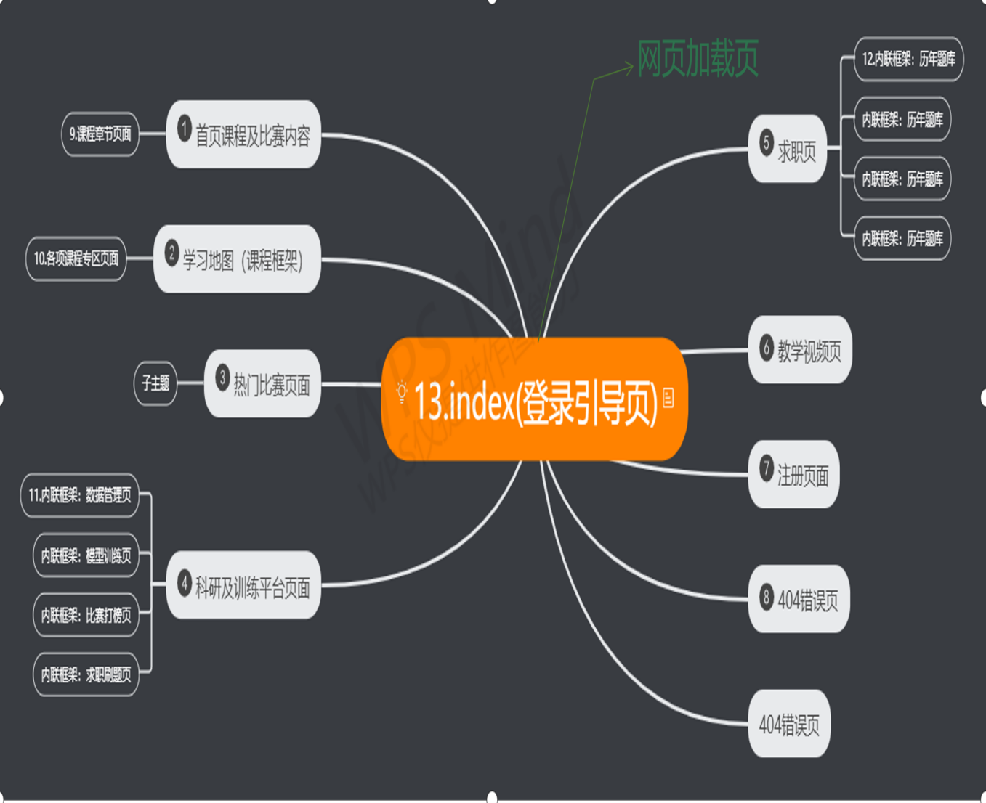

3.登录引导页（index.html）

* 作用与功能：

用于登录页面的交互式作用，起到登录验证（尚未部署），以及链接内容网页内容的作用

* 使用技术：

1. 采用position属性（fixed、absolute、relative）定位操作讲背景图效果打包到相应位置。
2. 采用动画@keyframe操作以及3D转换transform：translateX移动，实现了背景与动画熊的相对移动，让网页浏览效果更佳
3. 登录框运用form表单，input采用flex布局，背景采用半透明与页面呼应，以及字体图片@font-face讲其定位至input前
4. 短信登录和密码登录采用iframe切换，底部常亮条的切换采用js实现点击切换常亮条的功能
5. 点击登录按钮的页面切换，采用js跳转页面，让其父级页面跟随跳转，避免了在iframe框架内部跳转 window.parent.location.href = "./jiazai.html";

图列见下：

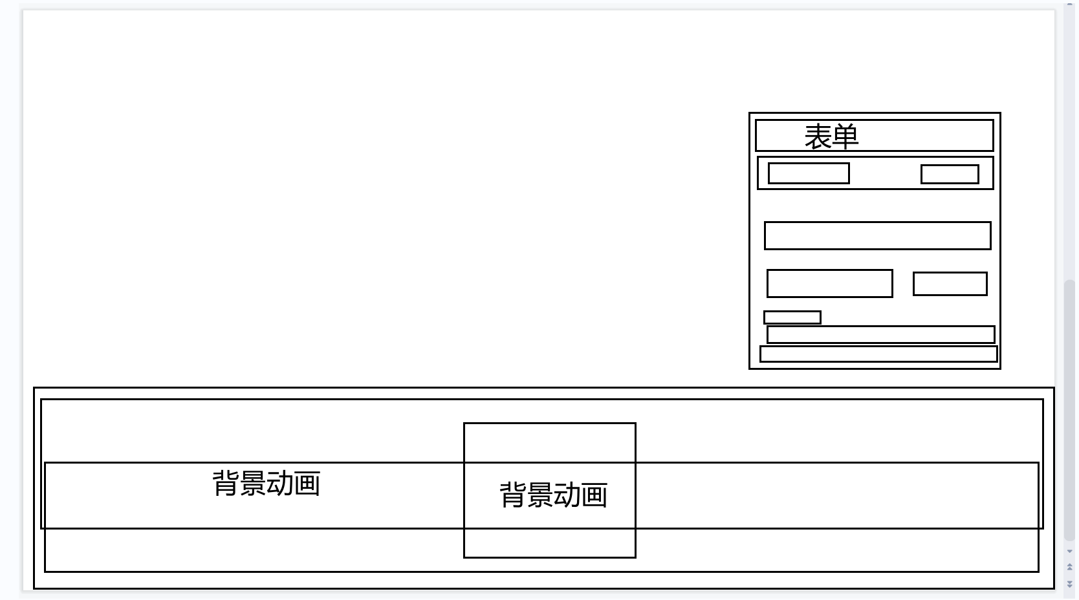

4. 首页（shouye.html）

* 作用与功能：

实现与其他网页的链接与交互，实现搜索，等等功能。

* 使用技术：

1. 整体采用flex布局模式，减少css代码量，增加可读性与移植性，结构简单清晰
2. 导航栏采用3D转换效果，优化页面特性，还采用了媒体查询media功能实现在不同分辨率下的导航元素间距宽度
3. 导航下方采用了轮播框的形式展出：
4. 导航区采用自写轮播框，运用js封装动画（animate.js），再调用使用。核心算法： 目标值 - 现在的位置） / 10 做为每次移动的距离步长
5. 轮播可以实现鼠标放置出现左右侧按钮切换按钮
6. 轮播实现动态生成小圆圈，放置图片动态增加小圆圈
7. 轮播图的自动播放，小圆圈跟随动态变化侧边按钮以及小圆圈的点击事件，图片和按钮背景会动态跟随变化
8. 轮播图的切换运用节流阀（回调函数），需要等每张页面切换动画完成后才能进行下一张的点击。
9. 内容与比赛框运用transform 2D上移(translate)，放大(rotate)、transition过渡；底部采用轮播方式对课程做动画罗列，采用了js与上面轮播图方式类似，小图标使用伪元素选择器 xx::before 放置

网页图片效果：

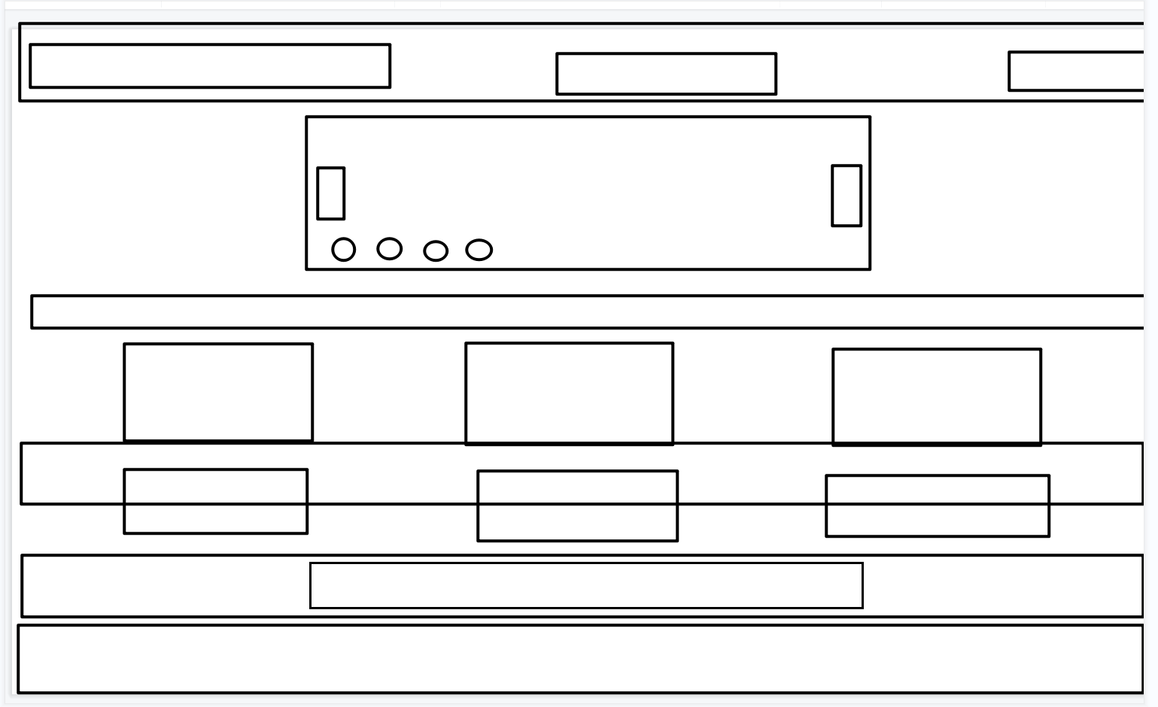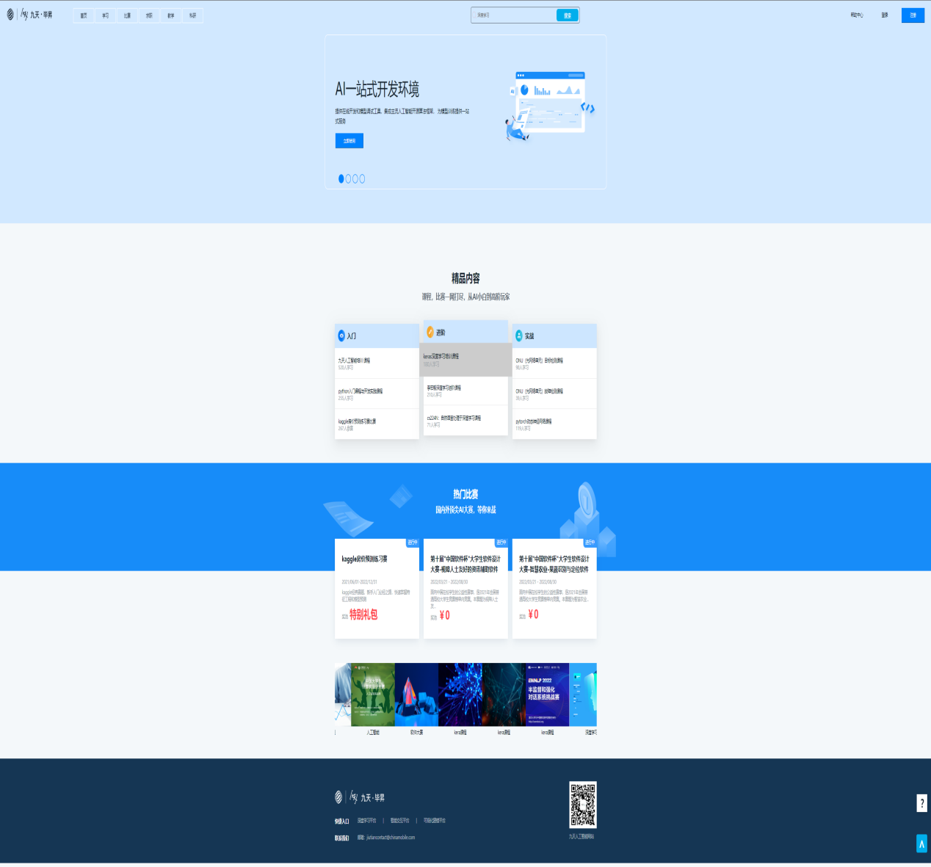

5.学习（xuexi.html）

* 作用与功能：

展示学习结构导航图，做出课程指导，深化网页结构

* 使用技术：

1. 导航图大量使用flex布局，大量使用ul，li标签，以及利用border设置属性，完成导航图的设计，导航链接到另外一个页面（机器学习xx-map.html）。
2. 进阶盒子采用hover伪类加结构伪类选择器实现，以及css3盒子模型box-sizing：border-box
3. 过渡效果采用transition和2D转换transform：scale放大效果
4. 回到顶部采用js封装动画，线性回到顶部
5. 运用选择器的权重与优先，简化代码
6. 课程盒子采用hover+transition以及利用盒子的宽高属性和过渡，以及overflow:hidden属性合理安排hover前后文字的改变

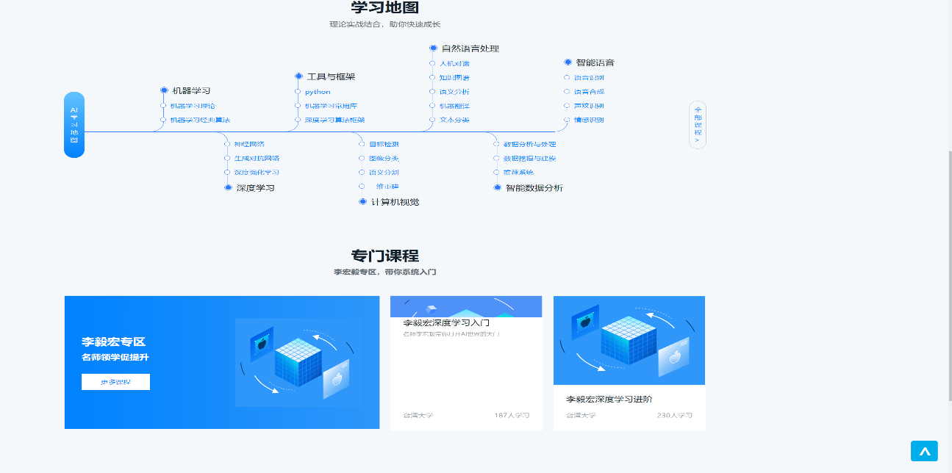

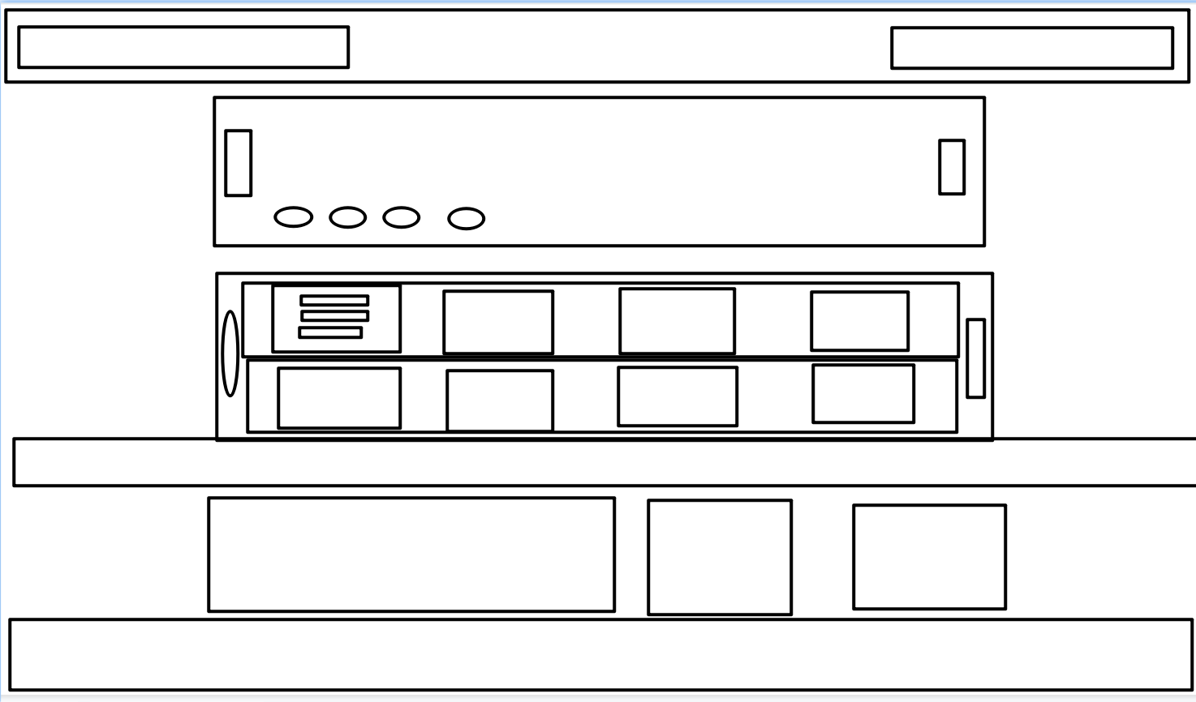6. 比赛、求职、培训、机器、科研（bisai.html、qiuzhi.html、sy-px.html、xx-map.html、keyan.html）

* 作用与功能：

承担页面的分布内容，包含九天一站式开发平台的全部页面功能需要。

注意：点击上述（求职、培训、比赛）页面中的课程条会跳转到404页面。

* 技术使用：

1. 上诉页面均运用flex布局
2. 页面内部以及子页均运用了内联框架，以及hover和过渡效果，结构伪类等。html代码简洁，
3. 减少了代码冗余。响应式布局缩放自如
4. 疑问盒子处运用JS实现鼠标经过问号旁出现页面，鼠标移开页面消失

element.addEventlistner(‘mouseenter’,function(){}）

1. 科研页面左侧导航栏高亮采用JS技术实现，添加类名class实现点击某个页面，蓝色光亮则跟随改变，算法采用“消除所有类名，留下本类名”的模式。

6.这些页面运用标准的流式布局模式，盒子大多以百分比模式设置，使页面灵活性变强

见图例：

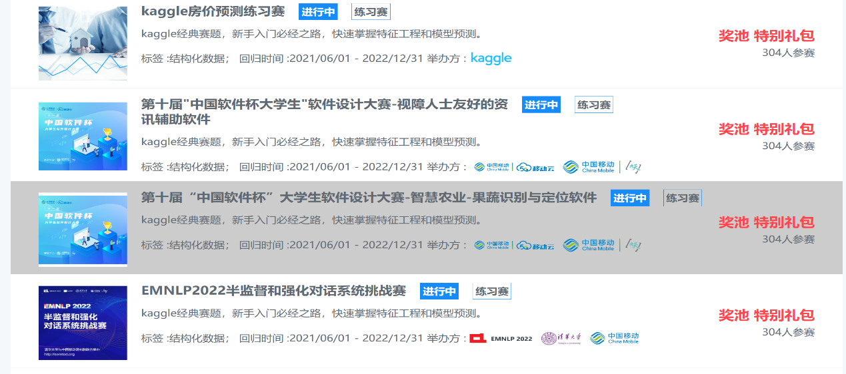

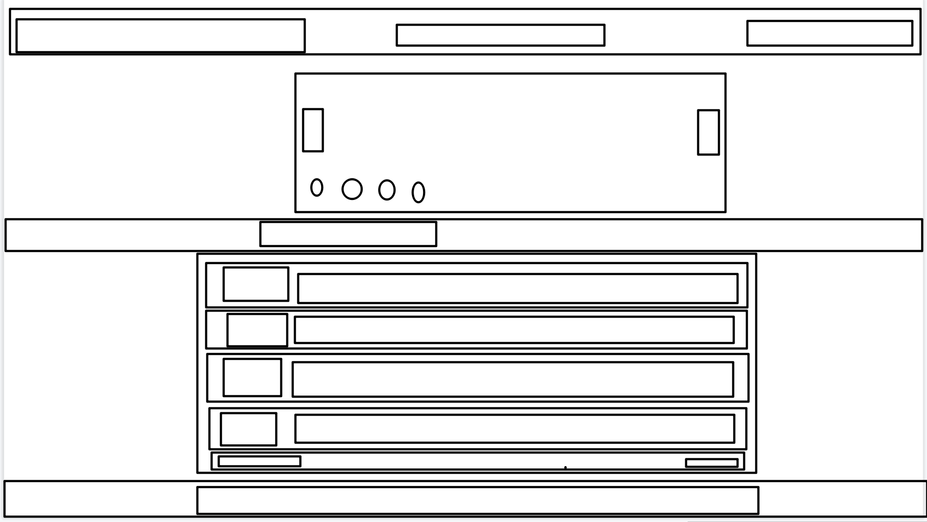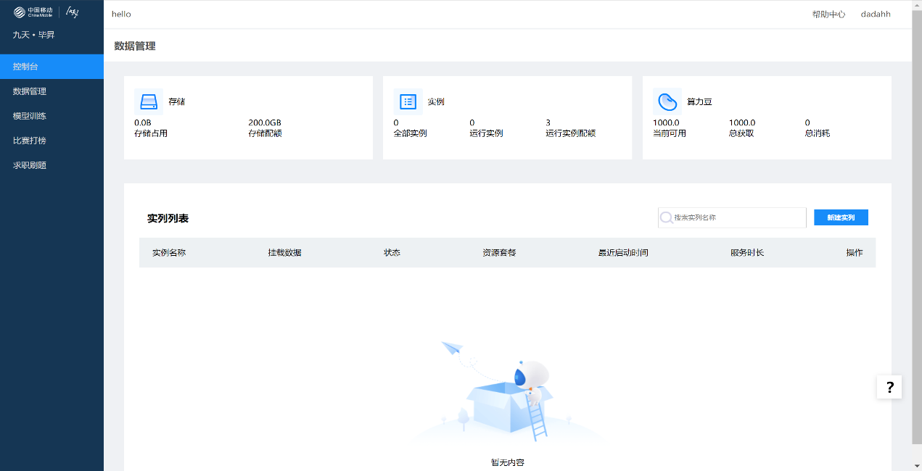

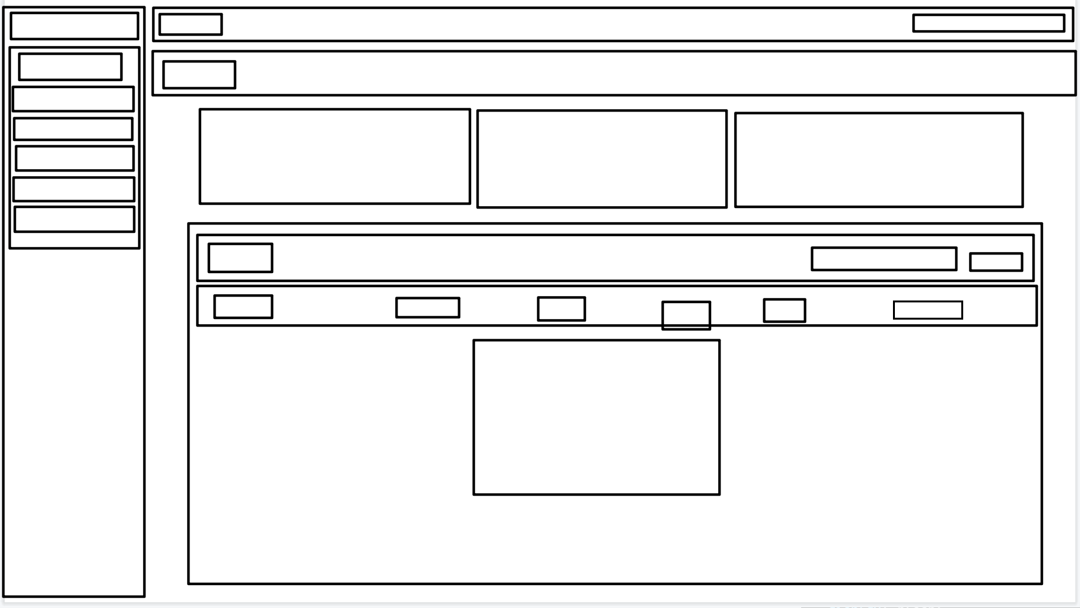

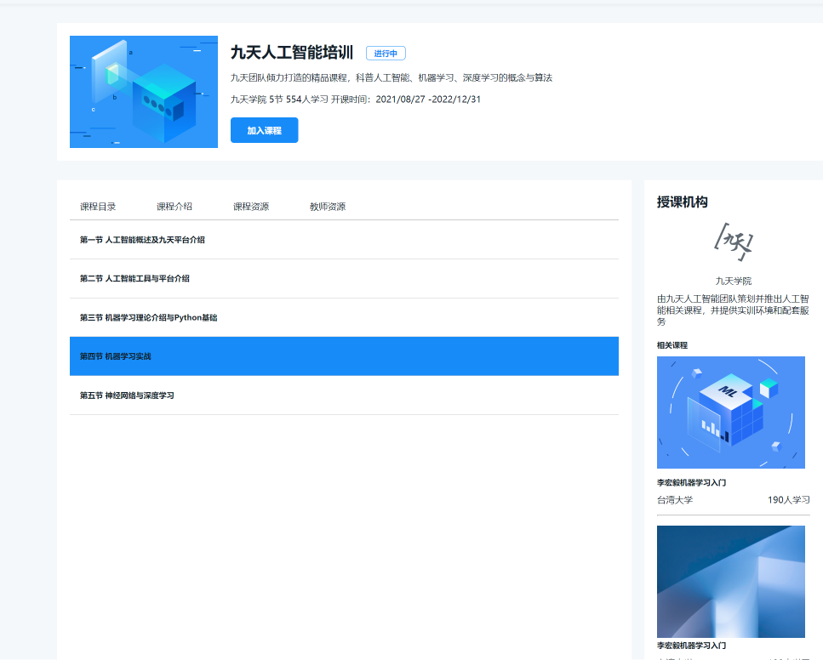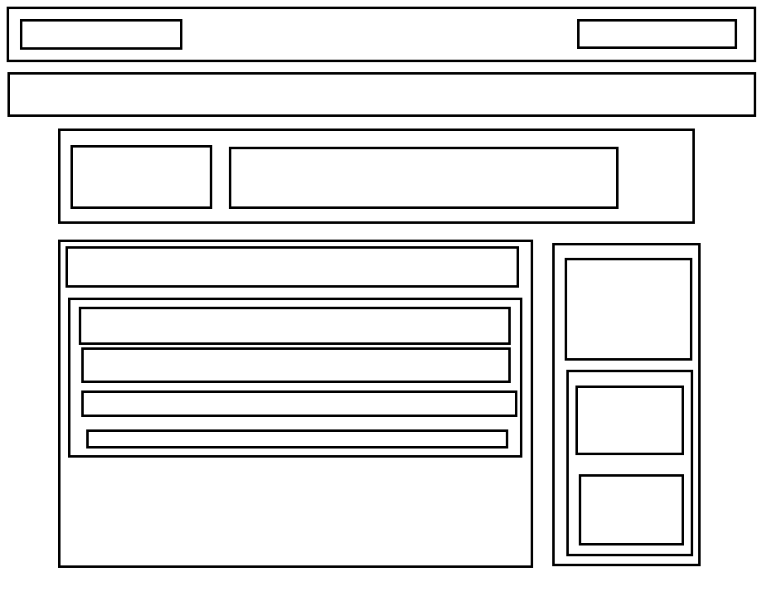

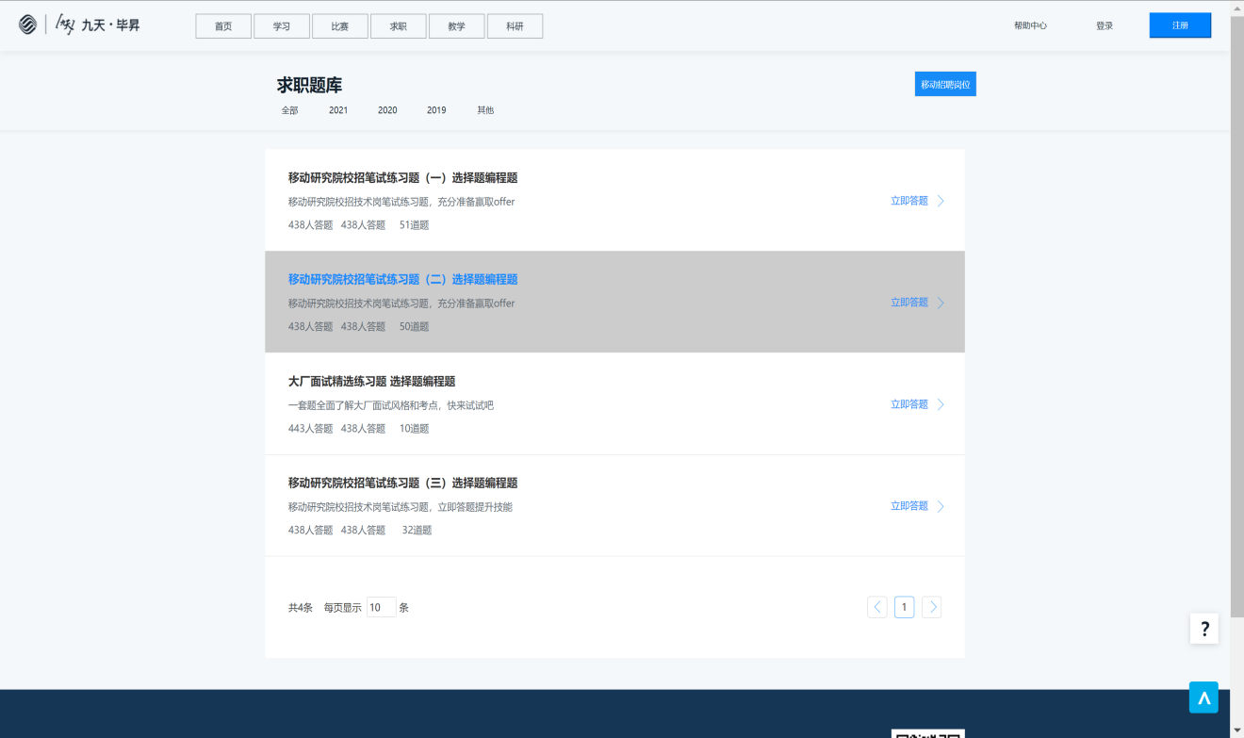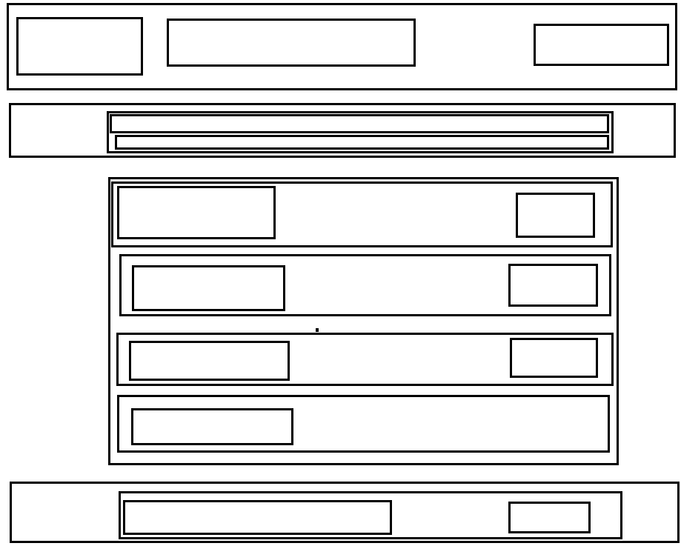

7.教学（jiaoxue.html）

* 作用与功能：

主要实现深度学习，等视频的播放，提供用户学习视频的页面，采用了flex布局，设置flex-wrap: wrap;每行占满自动换行。媒体查询的使用。

* 技术使用：

1. 教学视频采用flex布局，方便高效，整体盒子布局时运用媒体查询的方法，分1100px、1500px、1800px min-width 三个挡位，在不同的分辨率每行的视频数量不同以及视频盒子的宽度也不同，flex和媒体查询布局的响应式布局，（移动端暂未制作）
2. 视频采用html5新增vedio属性，将img定位到视频上。结合JS操作实现鼠标经过，图片消失，视频自动播放；鼠标离开，图片回来，视频暂停的操作
3. 最佳分辨率将页面调整到 100%-80%;

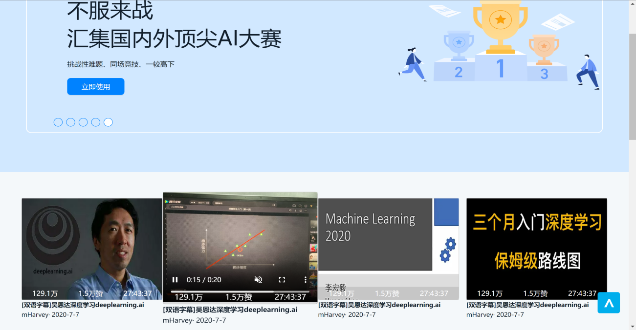

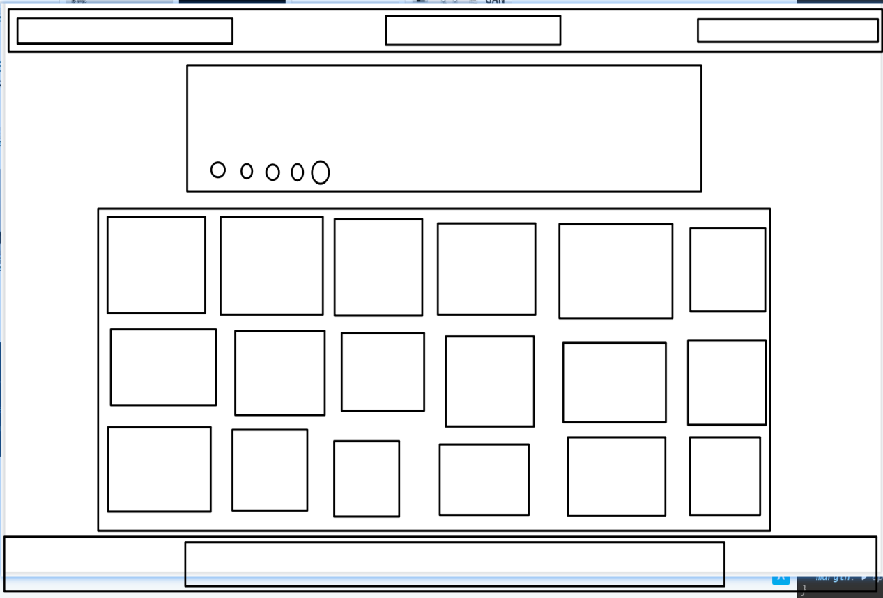

8.404（cw404.html）与注册（zhuche.html）

* 作用与功能：

1. 404页面实现对尚未完善的页面做交互补充，确保没有页面可点击的尴尬影响
2. 注册页面实现对未注册用户的注册功能，后续会补充归正的正则表达式对表单输入进行验证，以及为后端连接数据库等工作做准备

* 技术使用：

1.404页面采用p标签与定位position，设置了两个button按钮，超链接实现对原页面的返回

2.注册页面使用表单实现，标题使用flex布局，button按钮实现对首页的返回



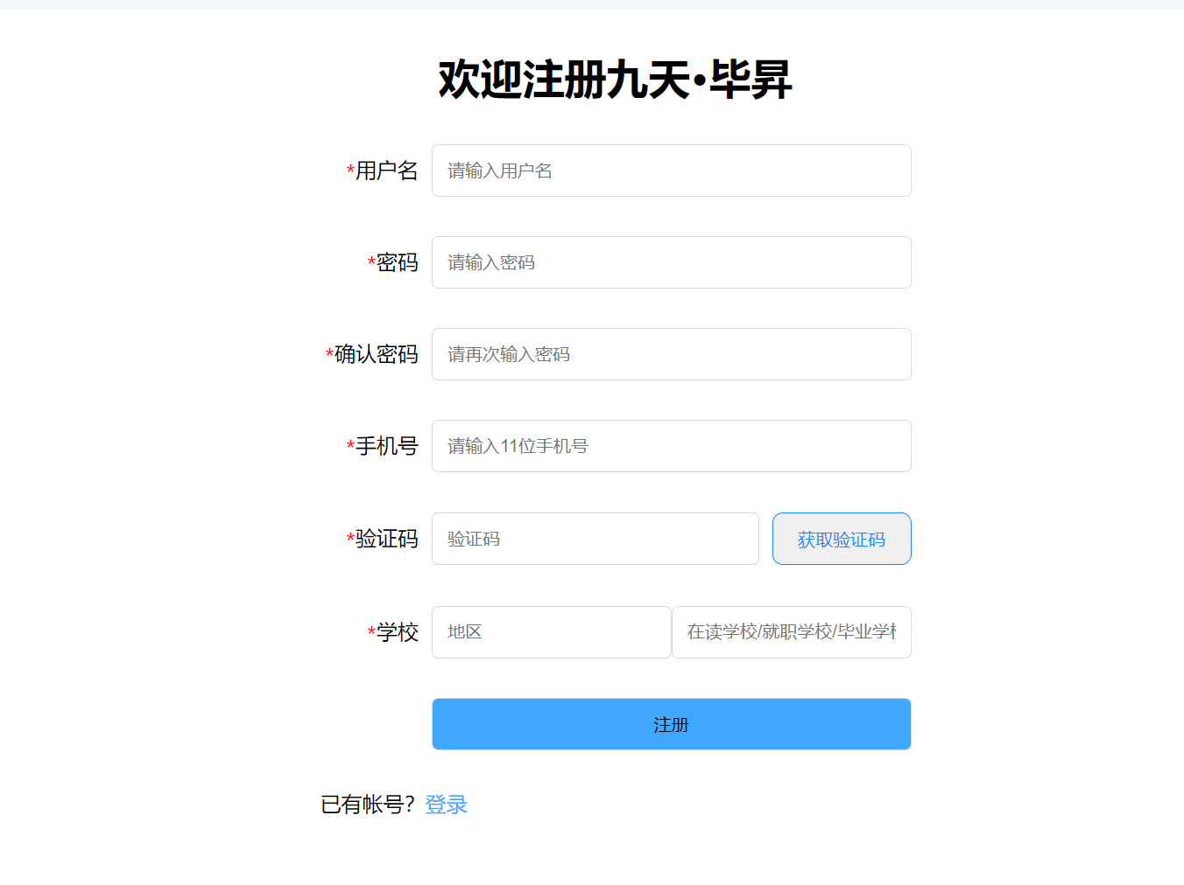

9.加载页（jiazai.html）

* 作用与功能：

1.作用在页面直接的跳转，在两个页面直接充当缓存页，可以避免页

面的快速跳转，引起唐突的画面、还有助于缓解用户的等待焦虑

* 技术使用：

1.运用bootstrap4框架导入了进度条画面，定位到页面的合适位置，

再使用动画原理，将进度条做前进动画处理，动画时间上与meta的刷新时效一样。

2.再在meta标签里设置<meta http-equiv="refresh" content="3;url=shouye.html"> 实现页面加载三秒后自动跳转到首页页面。

3.彩虹加载条采用css技术，运用动画处理，infinate无限循环，animation-delay对每个元素做不同的延迟处理，实现彩虹加载圈参差效果。

